БГУИР

Кафедра ЭВМ

Отчет по лабораторной работе № 5

Тема: «Исследование работы счетчиков»

Выполнил:

студент группы 150501 Климович А.Н.

Проверил:

к.т.н., доцент Селезнёв И.Л.

Минск

2023

1. **ЦЕЛЬ РАБОТЫ**

Изучение работы счетчиков: двоичного счетчика, двоично-десятичного

счетчика, реверсивного счетчика.

1. **ИСХОДНЫЕ ДАННЫЕ К РАБОТЕ**

Лабораторная работа выполняется на лабораторных модулях dLab12, dLab13, dLab14, макетной плате лабораторной станции NI ELVIS.

В ходе выполнения работы будут выполнены следующие задачи:

1. Изучение работы двоичного счетчика, двоично-десятичного счетчика и реверсивного счетчика в статическом и динамическом режимах.

2. Построение таблиц истинности и диаграмм состояний для каждого счетчика в данных режимах.

3. Определение входных сигналов, которые соответствуют режимам работы счетчиков.

4. Вычисление коэффициентов пересчета счетчиков.

Для двоичного и двоично-десятичного счетчика также будет определен тип исследуемых счетчиков и перепад, по которому на тактовом входе «С» происходят изменения состояний счетчиков в динамическом режиме.

Для реверсивного счетчика также будут решены следующие задачи:

1. Определение условий в статическом режиме, при которых удается зарегистрировать изменение сигнала окончания счета (сигнала переноса) «PU» при появлении на выходе реверсивного счетчика кода «1111» в режиме счета на увеличение и сигнала «PD» при появлении на выходе реверсивного счетчика кода «0000» в режиме счета на уменьшение.

2. Определение условий в динамическом режиме, при которых происходит формирование сигналов переноса «PU» и «PD» в режимах сброса и параллельной загрузки.

**3 ТЕОРИТИЧЕСКИЕ СВЕДЕНИЯ**

**3.1 Двоичный счетчик**

Счетчиком называется устройство для подсчета числа входных импульсов. С поступлением каждого импульса на вход С состояние счетчика изменяется на единицу. Счетчик можно реализовать на нескольких триггерах, при этом состояние счетчика будет определяться состоянием его триггеров. В суммирующих счетчиках каждый входной импульс увеличивает число на его выходе на единицу, в вычитающих счетчиках каждый входной импульс уменьшает это число на единицу. Наиболее простые счетчики – двоичные.

На рисунке 3.1 представлен суммирующий двоичный счетчик.

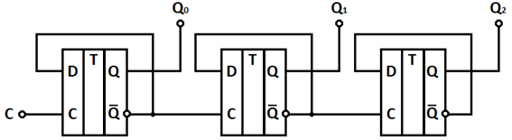

Рисунок 3.1 – Двоичный суммирующий счетчик

При построении счетчика триггеры соединяют последовательно, Выход каждого триггера непосредственно действует на тактовый вход следующего. Для того, чтобы реализовать суммирующий счетчик, необходимо счетный вход очередного триггера подключать к инверсному выходу предыдущего. Для того, чтобы изменить направление счета (реализовать вычитающий счетчик), можно предложить следующие способы:

● Считывание выходных сигналов счетчика не с прямых, а с инверсных выходов триггеров.

● Изменение структуры связей в счетчике путем подачи на счетный вход триггера сигнала не с инверсного, а с прямого выхода предыдущего каскада.

Счетчики характеризуются числом состояний в течение одного периода (цикла) счета. Число состояний определяется количеством триггеров k в структуре счетчика. Так для двоичного счетчика при k = 3 число состояний равно N = 23 = 8 (выходной код изменяется от 000 до 111).

Число состояний счетчика принято называть коэффициентом пересчета Kсч. Этот коэффициент равен отношению числа импульсов Nвх на входе к числу импульсов Nвых на выходе старшего разряда счетчика за период счета (формула 3.1):

(3.1)

Если на вход счетчика подавать периодическую последовательность импульсов с чистотой fвх, то частота fвых на выходе старшего разряда счетчика будет меньше в Kсч раз (формула 3.2):

(3.2)

Поэтому счетчики можно использовать в качестве делителей частоты, величина Kсч в этом случае будет называться коэффициентом деления. Для увеличения Kсч приходится увеличивать число триггеров в схеме счетчика. Каждый дополнительный триггер удваивает число состояний счетчика, следовательно, и число Ксч. Для уменьшения коэффициента Ксч можно в качестве выхода счетчика рассматривать выходы триггеров промежуточных каскадов. Например, для счетчика на трех триггерах Ксч 8, если взять выход 2-го триггера, то Ксч = 4. При этом Ксч всегда будет являться целой степенью числа 2, а именно: 2, 4, 8, 16 и т.д.

На рисунке 3.3 показано условное графическое обозначение двоичного счетчика К555ИЕ5.

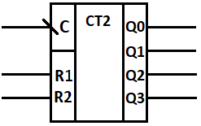

Рисунок 3.3 – Условное графическое обозначение

двоичного счетчика К555ИЕ5

**3.2 Двоично-десятичный счетчик**

Счетчик с коэффициентом пересчета Ксч, равным любому целому числу, можно реализовать на основе двоичного счетчика путем ввода обратных связей для исключения запрещенных состояний. Например, для счетчика на трех триггерах реализуется Ксч в пределах от 2 до 7, но при этом один или два триггера могут оказаться лишними. При использовании всех трех триггеров можно получить Ксч = 5...7, т.е. 22 < Ксч < 23 . Счетчик с Ксч = 5 должен иметь 5 состояний, которые в простейшем случае образуют последовательность: {0, 1, 2, 3, 4}. Циклическое повторение этой последовательности означает, что коэффициент деления счетчика равен 5.

Для построения суммирующего счетчика с Ксч = 5 надо, чтобы после формирования последнего числа из последовательности {0, 1, 2, 3, 4} счетчик переходил не к числу 5, а к числу 0. В двоичном коде это означает, что от числа 100 нужно перейти к числу 000, а не 101. Изменение естественного порядка счета возможно при введении дополнительных связей между триггерами счетчика. Можно воспользоваться следующим способом: как только счетчик попадает в нерабочее состояние (в данном случае 101), этот факт должен быть опознан и выработан сигнал, который перевел бы счетчик в состояние 000.

Нерабочее состояние счетчик описывается логическим уравнением (уравнение 3.3):

(3.3)

Состояния 110 и 111 также являются нерабочими и поэтому учтены при составлении уравнения. Если на выходе эквивалентной логической схемы F=0, значит, счетчик находится в одном из рабочих состояний: 0 1 2 3 4. Как только он попадает в одно из нерабочих состояний 5 6 7, формируется сигнал F=1. Появление сигнала F=1 должно переводить счетчик в начальное состояние 000, следовательно, этот сигнал нужно использовать для воздействия на установочные входы триггеров счетчика, которые осуществляли бы сброс счетчика в состояние Q1=Q2=Q3=0. Один из вариантов построения счетчика с Ксч=5 представлен на рисунке 3.4.

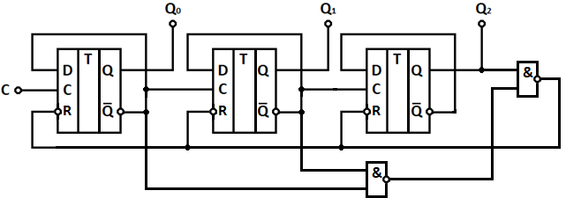

Рисунок 3.4 – Схема счетчика с коэффициентом пересчета 5

При последовательном включении триггера и счетчика с Ксч=5 образуется десятичный счетчик, у которого Ксч=10. Такие счетчики широко используются для построения цифровых измерительных приборов с удобным для оператора десятичным отсчетным устройством.

На рисунке 3.5 приведено условное графическое обозначение двоично-десятичного счетчика К555ИЕ2.

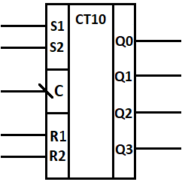

Рисунок 3.5 – Условное графическое обозначение

двоично-десятичного счетчика К555ИЕ2

**3.3 Реверсивный счетчик**

Реверсивным называется счетчик, который может работать как в ре­жиме суммирования, так и в режиме вычитания. Направление счета в ре­версивном счетчике определяется способом передачи сигнала между триг­герами соседних разрядов, таким образом, реверсивный счетчик должен обязательно содержать в своем составе устройства, выполняющие функцию управления последовательностью счета. Счетчики находят ши­рокое применение в вычислительных и управляющих устройствах, цифро­вых измерительных приборах. Отметим, что счетчик является цифровым аналогом генератора линейно изменяющегося напряжения, т.к. на его вы­ходе может быть сформирован линейно изменяющийся код.

В зависимости от выбранного способа управления внутренними триггерами реверсивные счетчики могут быть как асинхронными (после­довательными) так и синхронными (параллельными). Для построения асинхронного реверсивного счетчика достаточно с помощью коммутаци­онных узлов обеспечить подачу сигналов с прямого при суммировании или с инверсного при вычитании выхода предыдущего триггера на вход после­дующего триггера.

На рисунке 3.6 показан один из вариантов построения асинхронного двоичного реверсивного счетчика.

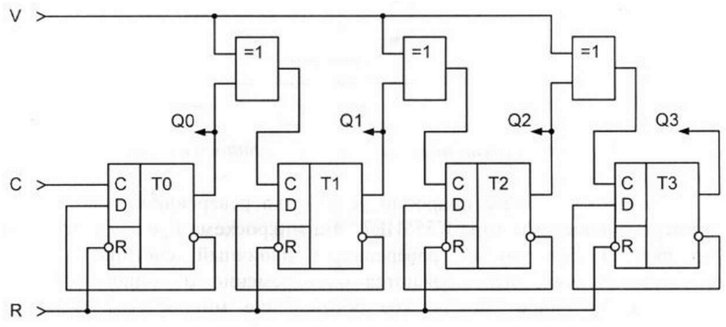

Рисунок 3.6 – Схема реверсивного асинхронного двоичного счетчика

В этой схеме в качестве коммутационного узла использованы логические элементы «Исключающее ИЛИ». При V = 0 элементы Исключающее ИЛИ работают как повторители входных логических сигналов, в результате чего реализуется схема суммирующего счетчика. При V = 1 элементы Исключающее ИЛИ инвертируют выходные сигналы триггеров предыдущих каскадов, в результате чего схема выполняет функции вычитающего счетчика

Последовательные счетчики проще параллельных по устройству, но работают медленнее, кроме того, при переключении последовательной цепочки триггеров из-за задержки распространения тактового сигнала на их выходах могут кратковременно возникать ложные комбинации сигналов, нарушающие нормальную работу счетчика. В результате при смене направления счета записанная информация может быть потеряна.

Более совершенным в этом плане является синхронный реверсивный счетчик, в котором счетные импульсы поступают одновременно на входы всех триггеров.

Временная диаграмма переключений синхронного счетчика показана на рисунке 3.7.

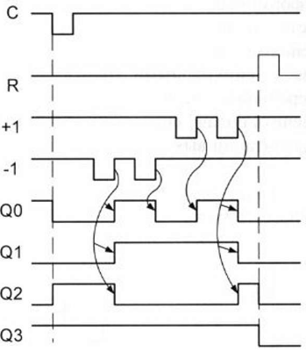

Рисунок 3.7 – Диаграмма переключений синхронного счетчика

Рассмотрим более подробно устройство реверсивного счетчика на примере микросхемы типа К555ИЕ7. Эта микросхема представляет собой 4-разрядный синхронный реверсивный двоичный счетчик, т.е. все триггеры счетчика переключаются одновременно от одного счетного импульса. Условное графическое обозначение микросхемы типа ИЕ7 приведено на рисунке 3.8.

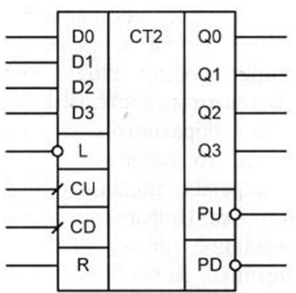

Рисунок 3.8 – Условное графическое обозначение двоичного реверсивного счетчика К555ИЕ7

Логическая структура микросхемы типа ИЕ7 приведена на рисунке 3.9.

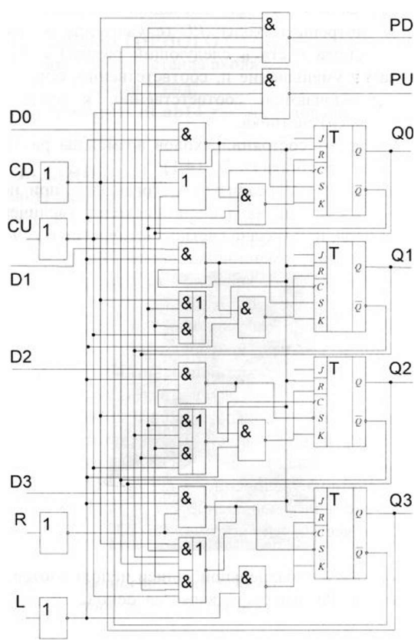

Рисунок 3.9 – Логическая структура микросхемы К555ИЕ7

Основу микросхемы ИЕ7 составляют четыре JK-триггера, а вспомогательные операции выполняются логическими элементами 2И-ИЛИ. Счетчик имеет управляющий вход L, называемый также входом предварительной записи. Тактовые импульсы подаются на счетные входы: CU - прямого счета и CD - обратного счета. Если на вход CU приходит фронт тактового импульса, то содержимое счетчика увеличивается на единицу. Аналогичный перепад, поданный на вход CD, уменьшает на единицу содержимое счетчика. Информационные входы D0-D3 позволяют записать в счетчик начальное число, от которого будет выполняться изменение состояния счетчика. Запись производится подачей логического нуля на управляющий вход L. При этом информация с D1-D4 записывается в триггеры счетчика и появляется на его выходах Q0-ОЗ. независимо от состояния сигналов на счетных входах CU и CD. Выходы счетчика Q3, Q2, Q1, Q0 имеют веса 8-4-2-1. Для каскадного наращивания нескольких счетчиков предусмотрены выходы: PU (служит для окончания счета на увеличение и переноса счета в следующий разряд) и PD (служит для окончания счета на уменьшение и, соответственно, обратного переноса). Эти выходы подключаются, соответственно, к входам CU и CD, следующего (старшего) счетчика.

В зависимости от состояний входов возможны различные режимы работы реверсивного счетчика, отраженные в таблице 3.1:

Таблица 3.1 – Режимы работы реверсивного счетчика

|  |  |  |  |  |  |  |  |  |  |  |  |  |  |  |
| --- | --- | --- | --- | --- | --- | --- | --- | --- | --- | --- | --- | --- | --- | --- |
| Режим | Вход | | | | | | | | Выход | | | | | |
|  | R | L | CU | CD | D0 | D1 | D2 | D3 | Q0 | Q1 | Q2 | Q3 | PU | PD |
| Сброс | 1 | X | X | 0 | X | X | X | X | 0 | 0 | 0 | 0 | 1 | 0 |
| 1 | X | X | 1 | X | X | X | X | 0 | 0 | 0 | 0 | 1 | 1 |
|  | 0 | 0 | X | 0 | 0 | 0 | 0 | 0 | 0 | 0 | 0 | 0 | 1 | 0 |
| Параллельная | 0 | 0 | X | 1 | 0 | 0 | 0 | 0 | 0 | 0 | 0 | 0 | 1 | 1 |
| загрузка | 0 | 0 | 0 | X | 1 | 1 | 1 | 1 | 1 | 1 | 1 | 1 | 0 | 1 |
|  | 0 | 0 | 1 | X | 1 | 1 | 1 | 1 | 1 | 1 | 1 | 1 | 1 | 1 |
| Счет на увеличение | 0 | 1 | Т | 1 | X | X | X | X | Счет на увеличение | | | | 1 | 1 |
| Счет на уменьшение | 0 | 1 | 1 | t | X | X | X | X | Счет на уменьшение | | | | 1 | 1 |

Описание режимов работы двоичного счетчика:

● Режим счета реализуется, когда L=1: при подаче счетных импульсов на счетный вход CU происходит увеличение двоичного выходного кода, при подаче счетных импульсов на счетный вход CD уменьшение, информационные входы D0-D3 могут находиться в любом состоянии, что обозначено в таблице символом X.

● Режим параллельной записи обеспечивается, когда L=0, при этом кодовые наборы, установленные на информационных входах, повторяются на выходах соответствующих разрядов, независимо от состояния счетных входов;

● Сброс счетчика осуществляется подачей высокого уровня напряжения на вход R, что приводит к отключению всех других входов и запрещению записи. В результате на информационных выходах устанавливаются сигналы Qn=0 (n = 0,1,2, 3), на выходе окончания счета на увеличение ‑ сигнал PU = 1, а сигнал на выходе окончания счета на уменьшение PD дублирует состояние счетного входа CD. Во всех других режимах R = 0.

Режимы сброса и параллельной записи используются для начальной установки счетчика. Режим счета является основным рабочим режимом устройства.

**4 ВЫПОЛНЕНИЕ РАБОТЫ**

**4.1 Изучение работы двоичного счетчика**

**4.1.1 Статический режим двоичного счетчика**

После установки лабораторного модуля dLab12 на макетную плату NI ELVIS и загрузки файла dLab12.vi на экране появляется изображение ВП, необходимого для выполнения работы (см. рисунок 4.1).

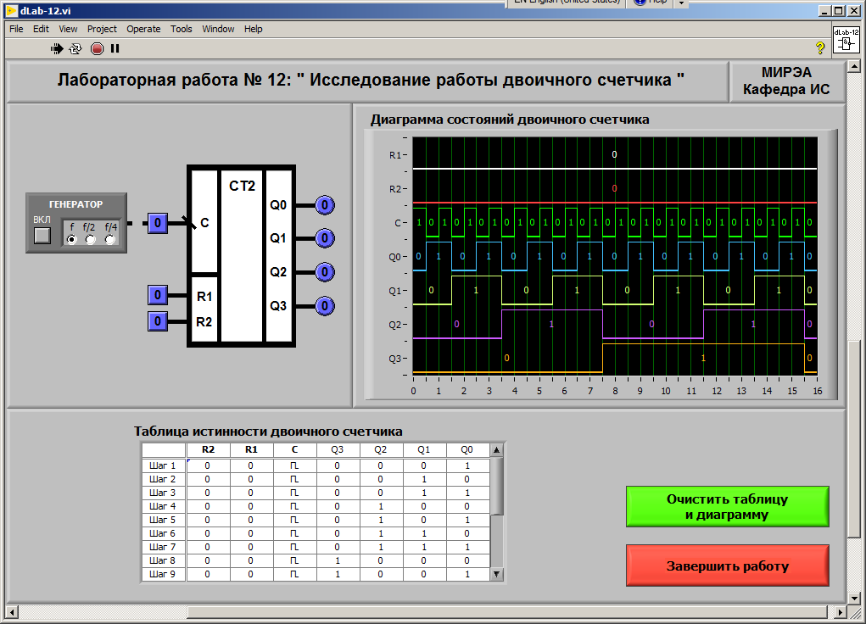

Рисунок 4.1 – Лицевая панель при работе с двоичным счетчиком

Установим на входах асинхронного сброса счетчика сигналы R1=0, R2=0 и выполним сброс счетчика, изменяя значения сигналов R1 и R2 сначала в «1», а затем в «0». Подавая импульсы на вход С 16 раз, получим таблицу истинности и временную диаграмму состояний. Таблица истинности приведена на рисунке 4.2.

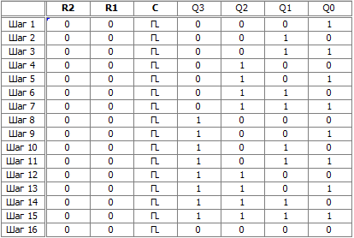

Рисунок 4.2 – Таблица истинности двоичного счетчика

при работе в статическом режиме

Временная диаграмма состояний двоичного счетчика приведена на рисунке 4.3.

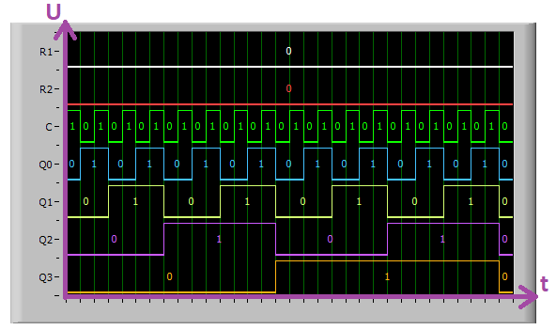

Рисунок 4.3 – Диаграмма состояний двоичного счетчика

при работе в статическом режиме

По полученным таблице истинности и временной диаграмме состояний можно определить, что данный счетчик является счетчиком суммирующего типа с коэффициентом пересчета Ксч=16.

**4.1.2 Динамический режим двоичного счетчика**

Подадим на входы асинхронного сброса R1 и R2 счетчика всевозможные комбинации сигналов логических «0» и «1». В итоге, получим временную диаграмму состояний, представленную на рисунке 4.4.

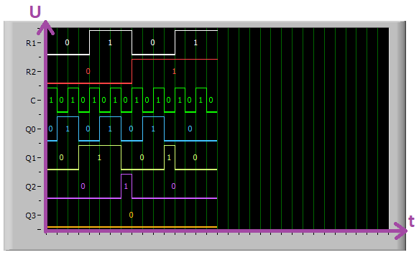

Рисунок 4.4 – Диаграмма состояний двоичного счетчика при работе в динамическом режиме

В таблице 4.1 показано, каким режимам работы счетчика соответствуют его входные сигналы.

Таблица 4.1 – режимы работы двоичного счетчика

|  |  |  |
| --- | --- | --- |
| Вход R2 | Вход R1 | Режим работы |
| 0 | 0 | Режим счета |
| 0 | 1 |
| 1 | 0 |
| 1 | 1 | Режим сброса |

По полученной диаграмме состояний и выходным индикаторам Q1, Q2, Q3, Q4 можно сделать вывод, что переключение счетчика происходит по перепаду синхросигнала из «1» в «0».

**4.2 Изучение работы двоично-десятичного счетчика**

**4.2.1 Статический режим двоично-десятичного счетчика**

После установки лабораторного модуля dLab13 на макетную плату NI ELVIS и загрузки файла dLab13.vi на экране появляется изображение ВП, необходимого для выполнения работы (см. рисунок 4.5).

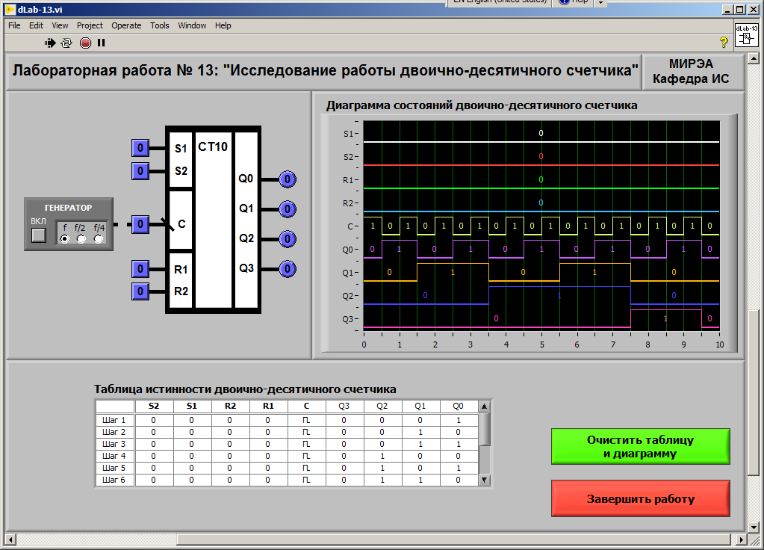

Рисунок 4.5 – Главная панель приложения для исследования

двоично-десятичного счетчика

Установим на входах асинхронной установки и асинхронного сброса счетчика сигналы S1=0, S2=0, R1=0, R2=0 и выполним сброс счетчика, изменяя значения сигналов R1 и R2 сначала в «1», а затем в «0». Подавая импульсы на вход С 10 раз, получим таблицу истинности и временную диаграмму состояний.

Таблица истинности такого счетчика приведена на рисунке 4.6.

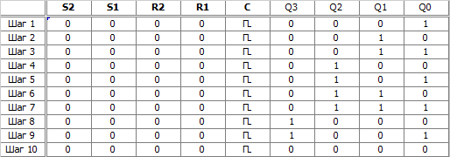

Рисунок 4.6 – Таблица истинности двоично-десятичного

счетчика при работе в статическом режиме

Временная диаграмма состояний данного электронного прибора приведена на рисунке 4.7.

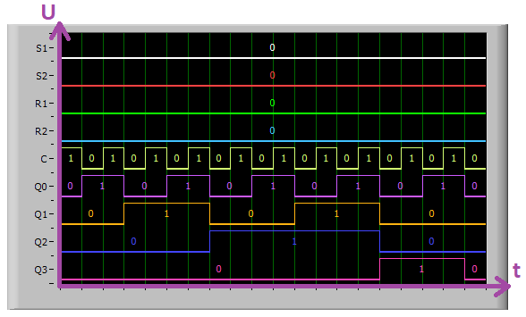

Рисунок 4.7 – Диаграмма состояний двоично-десятичного

счетчика при работе в статическом режиме

По полученным таблице истинности и временной диаграмме состояний можно определить, что данный счетчик является счетчиком суммирующего типа с коэффициентом пересчета Ксч=10.

**4.2.2 Динамический режим двоично-десятичного счетчика**

Изменяя в процессе работы счетчика состояния входов асинхронного сброса R1 и R2, получим временную диаграмму состояний.

Данная диаграмма приведена на рисунке 4.8.

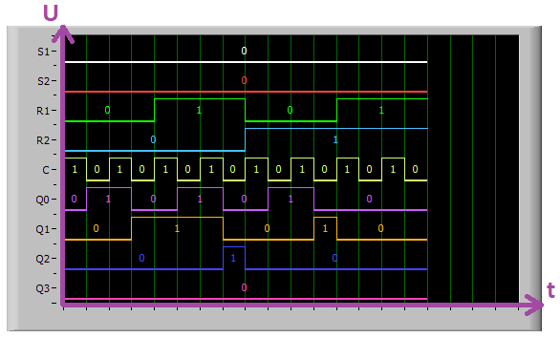

Рисунок 4.8 – Диаграмма состояний двоично-десятичного

счетчика при изменении сигналов асинхронного сброса

По полученной диаграмме состояний заполним таблицу режимов работы для входов R1 и R2 (см. таблицу 4.2).

Таблица 4.2 – Таблица истинности режимов работы для входов R1 и R2 двоично-десятичного счетчика

|  |  |  |
| --- | --- | --- |
| Вход R1 | Вход R2 | Режим работы |
| 0 | 0 | Режим счета |
| 0 | 1 |
| 1 | 0 |
| 1 | 1 | Режим сброса |

Подавая на входы асинхронной установки S1 и S2 счетчика всевозможные комбинации сигналов логических «0» и «1», получим временную диаграмму состояний (см. рисунок 4.9).

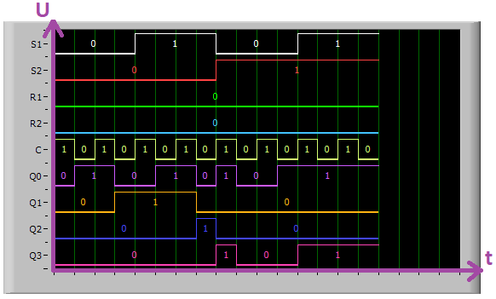

Рисунок 4.9 – Диаграмма состояний двоично-десятичного счетчика при изменении сигналов асинхронной установки

В таблице 4.3 показано, каким режимам работы счетчика соответствуют его входные сигналы.

Таблица 4.3 – Таблица режимов работы двоично-десятичного счетчика для входов S1 и S2

|  |  |  |
| --- | --- | --- |
| Вход S2 | Вход S1 | Режим работы |
| 0 | 0 | Режим счета |
| 0 | 1 |
| 1 | 0 |
| 1 | 1 | Предварительная  установка кода «1001» |

По полученной диаграмме состояний и выходным индикаторам Q1, Q2, Q3, Q4 можно сделать вывод, что переключение счетчика происходит по перепаду синхросигнала из «1» в «0».

**4.3 Изучение работы реверсивного счетчика**

**4.3.1 Режим счета на увеличение реверсивного счетчика**

После установки лабораторного модуля dLab14 на макетную плату NI ELVIS и загрузки файла dLab14.vi на экране появляется изображение ВП, необходимого для выполнения работы (см. рисунок 4.10).

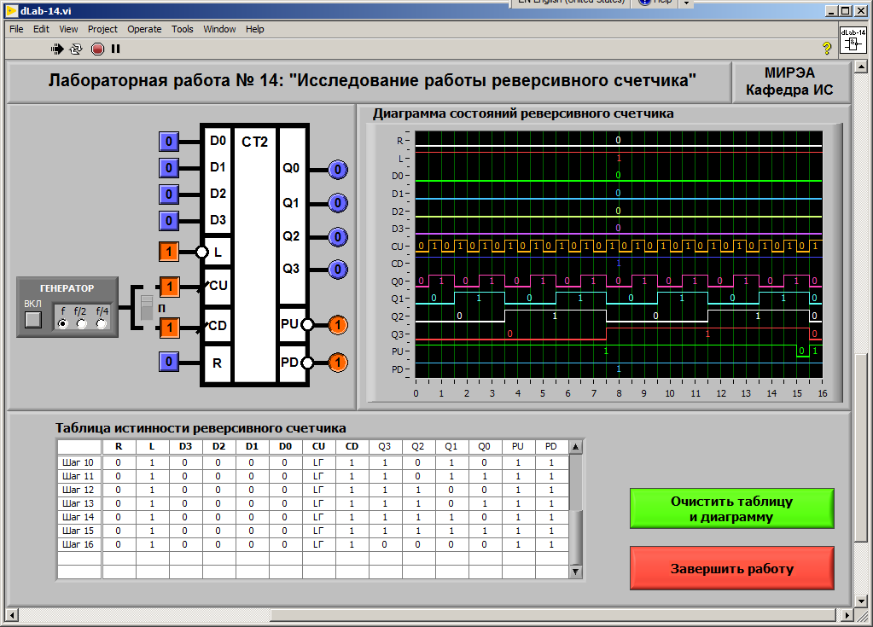

Рисунок 4.10 – Лицевая панель при работе с реверсивным счетчиком

Установим на входах асинхронной установки и асинхронного сброса счетчика сигналы L=1, R=0 и выполним сброс счетчика, установив значение сигнала R сначала в «1», а затем в «0». Подавая импульсы на вход СU 16 раз, получим таблицу истинности и временную диаграмму состояний.

Таблица истинности приведена на рисунке 4.11.

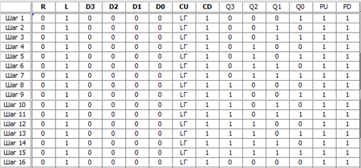

Рисунок 4.11 – Таблица истинности реверсивного

счетчика при работе в режиме счета на увеличение

Временная диаграмма состояний данного электронного прибора приведена на рисунке 4.12.

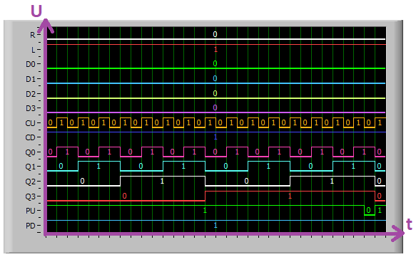

Рисунок 4.12 – Временная диаграмма состояний реверсивного

счетчика при работе в режиме счета на увеличение

По полученным таблице истинности и временной диаграмме состояний можно определить, что в статическом режиме исследования данного электронного прибора возможно зарегистрировать изменение сигнала окончания счета (сигнала переноса) PU при появлении на выходе кода «1111».

Также можно определить коэффициент пересчета Ксч в режиме счета на увеличение, который будет равен 16.

**4.3.2 Режим счета на уменьшение реверсивного счетчика**

Установим на входах асинхронной установки и асинхронного сброса счетчика сигналы L=1, R=0 и выполним сброс счетчика, установив значение сигнала R сначала в «1», а затем в «0». Подавая импульсы на вход СD 16 раз, получим таблицу истинности и временную диаграмму состояний.

Таблица истинности приведена на рисунке 4.13.

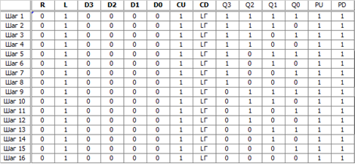

Рисунок 4.13 – Таблица истинности реверсивного

счетчика при работе в режиме счета на уменьшение

Временная диаграмма состояний данного электронного прибора приведена на рисунке 4.14.

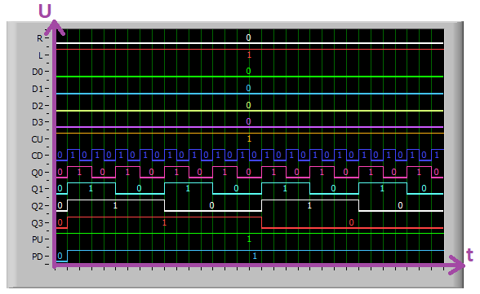

Рисунок 4.14 – Временная диаграмма состояний реверсивного

счетчика при работе в режиме счета на уменьшение

По полученным таблице истинности и временной диаграмме состояний можно определить, что в статическом режиме исследования данного электронного прибора возможно зарегистрировать изменение сигнала окончания счета (сигнала переноса) PD при появлении на выходе кода «0000». Также можно определить коэффициент пересчета Ксч в режиме счета на уменьшение, который будет равен 16.

**4.3.3 Режим параллельной загрузки реверсивного счетчика**

Установим на входах асинхронной установки и асинхронного сброса счетчика сигналы L=1, R=0 и выполним сброс счетчика, установив значение сигнала R сначала в «1», а затем в «0».

Теперь подадим на входы параллельной загрузки D0, D1, D2, D3 значения сигналов D0=0, D1=1, D2=1, D3=0, далее выполним параллельную загрузку счетчика, установив вход управления загрузкой L сначала в состояние «0», а после в состояние «1». Далее повторим параллельную загрузку для следующих значений сигналов: D0=0, D1=0, D2=0, D3=0 и D0=1, D1=1, D2=1, D3=1, получив при этом значения на выходах счетчика, представленные на рисунке 4.15.

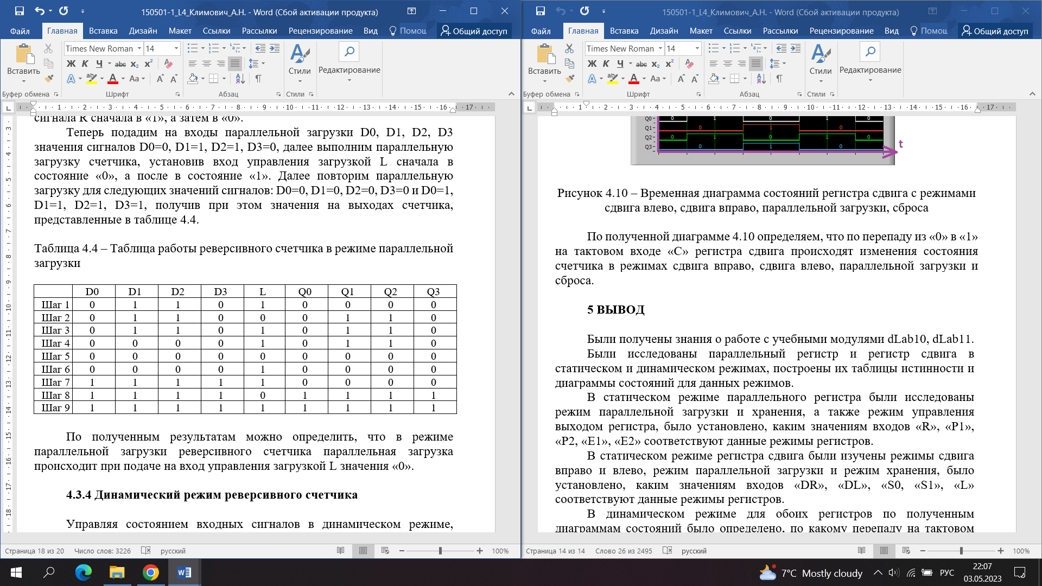

Рисунок 4.15 – Таблица работы реверсивного счетчика в режиме параллельной загрузки

По полученным результатам можно определить, что в режиме параллельной загрузки реверсивного счетчика параллельная загрузка происходит при подаче на вход управления загрузкой L значения «0».

**4.3.4 Динамический режим реверсивного счетчика**

Управляя состоянием входных сигналов в динамическом режиме, получим временную диаграмму работы реверсивного счетчика в режимах счета на увеличение и на уменьшение.

Данная диаграмма представлена на рисунке 4.16.

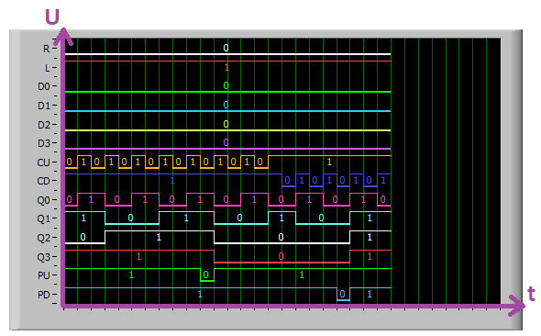

Рисунок 4.16 – Временная диаграмма состояний реверсивного

счетчика при работе в динамическом режиме

По данной временной диаграмме можно определить, что изменения состояния реверсивного счетчика в режимах счета на увеличение и на уменьшение происходят при появлении переднего фронта на тактовых входах CD и CU. Также можно определить, что формирование сигнала переноса PU происходит при Q0=1, Q1=1, Q2=1, Q3=1 и появлении на тактовом входе CU переднего фронта, а для PD при Q0=0, Q1=0, Q2=0, Q3=0 и при появлении на тактовом входе CD переднего фронта.

Теперь, управляя состоянием входных сигналов в динамическом режиме, получим временную диаграмму работы реверсивного счетчика в режимах параллельной загрузки и сброса. Данная временная диаграмма представлена на рисунке 4.17.

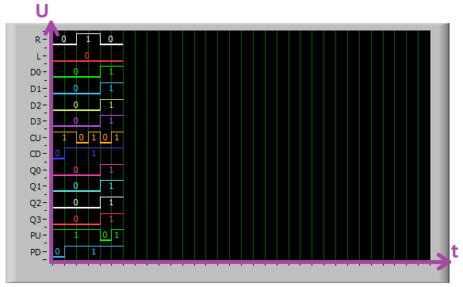

Рисунок 4.17 – Временная диаграмма состояний реверсивного

счетчика при работе в режимах параллельной загрузки и сброса

По данной временной диаграмме можно определить, что сброс происходит при появлении на входе R сигнала логического «1», а параллельная загрузка происходит при появлении на входе управления загрузкой L логического «0». Значение сигнала переноса «PU» в режиме сброса и установки значения «1111» всегда равно «1», сигнал «PD» дублирует состояние счетного входа «CD». При установке значения «0000», значение сигнала «PD» равно «1», сигнал «PU» дублирует состояние входа «CU».

**5 ВЫВОД**

Были получены знания о работе с учебными модулями dLab12, dLab13, dLab14.

Были исследованы двоичный, двоично-десятичный и реверсивный счетчики статическом и динамическом режимах, построены их таблицы истинности и временные диаграммы состояний для данных режимов. А также были рассмотрены режимы работы данных устройств.

Для двоичного и двоично-десятичного счетчиков были определены их типы: суммирующие или вычитающие. Также для этих счетчиков было определено, по какому фронту (переднему или заднему) на тактовом входе «С» происходят изменения состояний данных счетчиков в динамическом режиме.

Было проведено вычисление коэффициентов пересчета Ксч двоичного и двоично-десятичного счетчиков и для реверсивного счетчика в режимах счета на увеличение и уменьшение.

Для реверсивного счетчика были определены условия возникновения сигналов переноса «PU» и «PD» на его выходах.